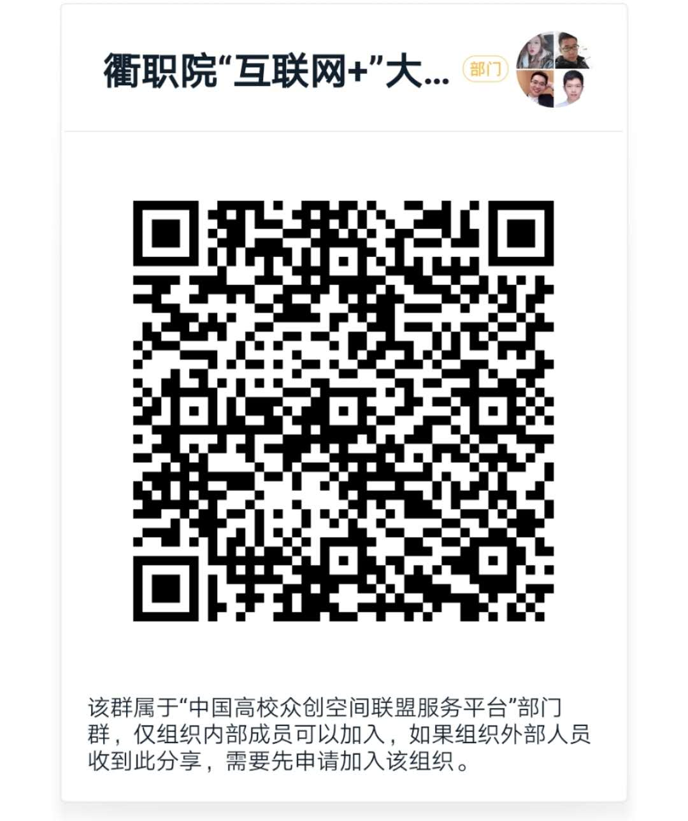
注意事项：
- 从钉钉app进入扫一扫，扫码上方二维码可以直接进群，进群后请修改昵称为“xx学院+姓名”，
- 若进群遇到问题请联系创业学院傅芳艺，手机15336701066（微信同号），电话0570-8069123。

